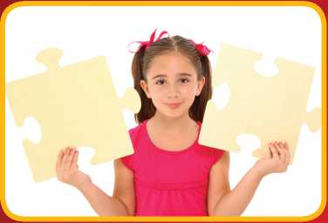
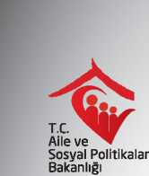

Otizm Spektrum
Bozukluğunu Tanıyalım!
Otizm spektrum bozukluğu (OSB), özellikle sosyal ve iletişim becerilerinde önemli sorunlarla tanımlanan, sınırlı, tekrarlayıcı, kendini uyarıcı davranış örüntüleri içeren gelişimsel yetersizlik türlerinden biridir. Nedenleri henüz tam olarak kanıtlanmamış olan OSB’nin, görülme sıklığı her yıl artmaktadır. Özel eğitim, bu bireyler için en önemli ve en temel uygulamadır.

Genel Özellikleri

Sosyal etkileşim becerilerindeki yetersizlikler
- Annesiyim, acaba beni duymuyor mu?
- Neden hiç arkadaşı yok, neden diğer çocuklarla oynamıyor?
- Üzgün mü, sevinçli mi, kızgın mı anlayamıyorum.
- Neden herkese karşı soğuk
davranıyor?
- Diğer çocuklar yaparken o neden hiç yapmıyor?

Dil ve iletişim becerilerindeki yetersizlikler
- Sizlere kendimi anlatamıyorum, bir konuşabilsem!
- Size anlatacak çok şeyim var ama bir türlü nereden başlayacağımı bilemiyorum.
- Bazen sizin söylediklerinizin aynısını defalarca, sıkılmadan söyleyebilirim.
- Ben ne söylediğimi biliyorum, siz beni anlayamıyorsunuz.

Sınırlı, tekrarlayıcı, kendini uyarıcı davranış, ilgi ve etkinlikler
- Türkiye’deki illerin birbirine uzaklıklarını bilirim.
- Her gün aynı kıyafetlerimi giymek isterim.
- Bu kendi etrafında dönen çocuk da
kim?
- Çamaşır makinesinin içindekiler nasıl dönüyor acaba?
- Uyku sorunlarım var, uyumak istiyorum!
- Bu seslere dayanamıyorum!
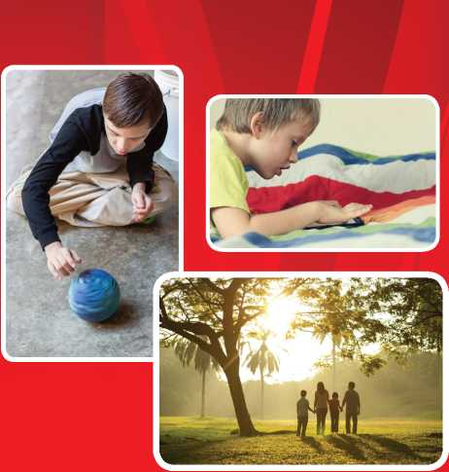
- Nesnelerle takıntılı bir şekilde oynarım.
Engelli ve Yaşlı Hizmetleri Genel Müdürlüğü

Otizm Spektrum Bozukluğu Olan Bireylere Yönelik Ulusal Eylem Planı (2016-2019)

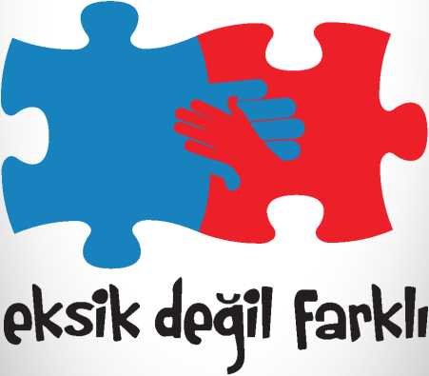

Farkındayım
Otizm
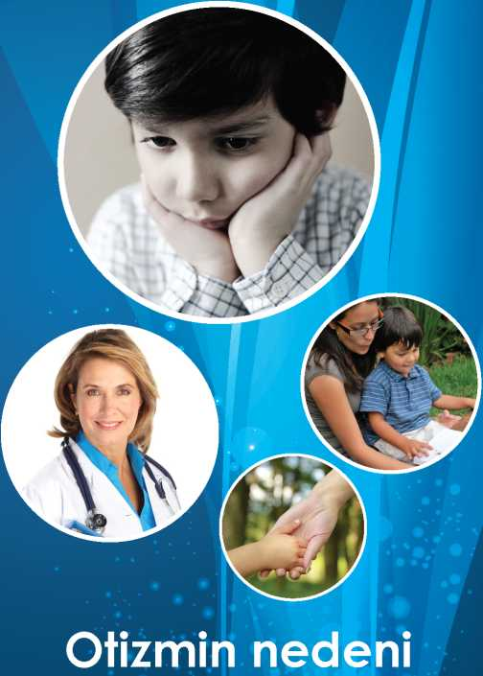
Kesin olarak bilinmemekle birlikte, biyolojik, genetik ve çevresel faktörler üzerinde çalışılmaktadır.

Özel EĞİTİM
Otizm spektrum bozukluğu olan çocuklarımızın;
- Sosyal becerilerini destekler.
- Dil becerilerini geliştirir.
- Okula uyumunu kolaylaştırır.
- Okul başarısını arttırır.
- Uygun davranışlar geliştirmesine yardımcı olur.
- Aile ve yakın çevreyle ilişkilerini düzenler.
- Aileyi psiko-sosyal açıdan destekler.

TANILAMA
Otizm spektrum bozukluğunda erken belirtiler:
- 12 aylık olmasına rağmen “bay bay” yapma gibi hareketleri gerçekleştirememe ve 16 aylık olmasına rağmen sözcük kullanamama.
- 24 aylık olmasına rağmen iki sözcüklü cümleler kuramama.
- Adı söylendiğinde tepkide bulunmama ve göz kontağı kurmada güçlük çekme.
- Kucaklanmaya, dokunulmaya karşı isteksizlik ve gülümsememe.

Gecikmeden
Tanılama için en yakın tam teşekküllü bir hastaneye; eğitim hizmetlerinden yararlanabilmek için Milli Eğitim Bakanlığı'na bağlı ulaşabileceğiniz en yakın Rehberlik Araştırma Merkezine başvurunuz.

